107. EYS 15,8km
www.wandelgidszuidlimburg.com

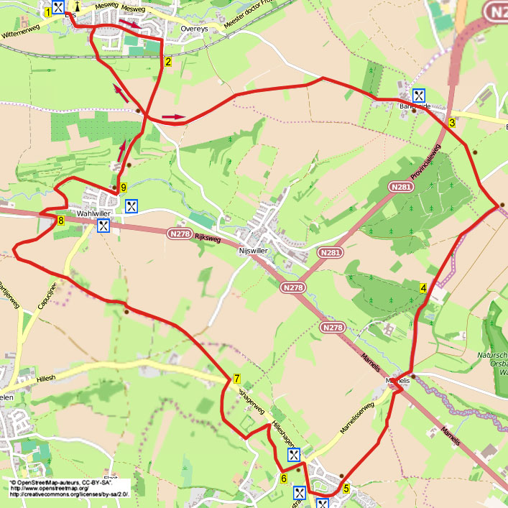

Une promenade avec des montées et descentes mais avec de belles vues sur les collines limbourgeoises. A Vijlen et Wahlwiller il y a un café-restaurant pour faire une pause.

Adresse de départ : Auberge Bie de Tantes à de Wittemerweg 29 à Eys (En face de l’église).

Distance GPS: | Temps de parcours: | Dénivelé :
15800 m | 3.20 heures | 77 m
www.wandelgidszuidlimburg.com

107. EYS 15,8km
1. Avec le dos tourné vers l’entrée de l’auberge, vous allez à gauche. Immédiatement après, au croisement près d’une croix, vous allez à droite (Wezelderweg). Vous passez le Eyserbeek. (Le Eyserbeek prend sa source à Bocholtz. Le village d’Eys doit son nom à ce ruisseau). Le chemin s’incurve vers la gauche près d’une croix murale (presbytère). Au croisement près d’une croix sur un arbre, vous allez tout droit (jaune/noir/Hoebigerweg). Vous négligez des chemins latéraux et vous continuez à suivre cette route tout droit. Le chemin asphalté devient un étroit chemin asphalté creux. Au croisement près d’une croix, vous montez à droite (bleu) l’étroit chemin asphalté creux.

2. Vous traversez la ligne de chemin de fer dite la ligne des millions. (La compagnie sud limbourgeoise du train à vapeur (ZLSM) exploite cette ligne par un service de train à vapeur entre Kerkrade et Valkenburg. La construction du tronçon de 12.5 km entre Schaesberg et Simpelveld coûta environ 1 million de florins par km. A cette époque (1925-1934) C’était une somme énorme. D’où le nom de « ligne des millions ».La Station Simpelveld est le cœur de la ZLSM mais également un point d’embarquement). Vous continuez à monter. Au-dessus, au carrefour à 5 directions, près d’un banc, une croix et une pierre à la mémoire d’Arnold Rouillon, vous allez à gauche (jaune/bleu). Immédiatement après, à la bifurcation en Y, vous allez de nouveau à gauche. Vous négligez des sentiers latéraux et vous suivez cette route étroite pendant pas mal de temps. (Profitez ici des magnifiques vues sur le paysage 5 étoiles du Sud Limbourg). A la jonction en T près d’une croix, vous allez à droite (rouge/noir). Un peu plus loin vous négligez un chemin latéral à gauche. Vous arrivez dans le hameau de Baneheide. Vous négligez un chemin latéral à droite. Près d’un puits et d’un banc, vous allez tout droit. A la bifurcation en Y près d’une croix, vous allez à droite (Plateweg).
3. Vous traversez la route principale tout droit et vous prenez le chemin asphalté, situé à droite du restaurant Baneheide (jaune/noir/rouge). Le sentier asphalté devient un large sentier en graviers. Vous négligez deux sentiers latéraux à gauche et vous montez le premier chemin de campagne après une habitation près d’un banc et d’une croix. Vous négligez un chemin secondaire à gauche. Près de la borne frontière n°204 et d’une croix, vous prenez à gauche (rouge/Gr 7).
4. Près d’un ancien élevage de visons (Territoire allemand) et au début du bois, vous négligez un sentier latéral à droite et vous descendez tout droit (GR7) le large sentier. Celui-ci devient un peu plus loin un sentier creux étroit descendant sur lequel, il est parfois difficile de marcher. En bas, à la route asphaltée, vous prenez à droite. Immédiatement après, à la bifurcation en Y près de deux châtaigniers, d’un banc et d’une borne frontière en pierre n° 201, vous allez à droite (vert/noir/jaune-bleu). Via le petit pont, vous traversez le Selzerbeek. (Long de 14.5 km le Selzerbeek aussi appelé Sinselbeek prend sa source en Allemagne 250 m. après la frontière près de Vaals. Le Selzerbeek vient d’Allemagne comme le Senserbach. Ils forment entre Vaals et Mamelis, la frontière entre les Pays-Bas et l’Allemagne et se jettent dans la Gueule un peu à l’ouest de Partij). Vous êtes maintenant dans le hameau Mamelis. (La magnifique maison en colombages à droite est l’ancien "Schoeërmolen" (un moulin à eau), un monument national daté de 1687. Ce moulin a été utilisé pour le broyage et le polissage des aiguilles. A partir de 1847comme moulin à grains. Les activités se sont arrêtées vers 1945. Un peu plus loin, vous dépassez la ferme en carré hoeve Mamelisserhoeve aussi appelée Hof Mamelis (maisons n° 21-23).Regardez le panneau d’informations à gauche à côté de l’entrée).Maintenant, vous montez tout droit vers la route principale. (Ici, vous voyez en oblique à droite derrière vous, l’abbaye Sint Benedictusberg, mieux connue sous le nom de “Abbaye de Mamelis” (1923 )). Vous allez à gauche sur la piste cyclable. (La croix monumentale à l’autre côté du rond point, fut placée en 1932 à la demande des moines bénédictins allemands, les anciens habitants de l’abbaye).Traversez au-delà du rond point la route très fréquentée. Vous allez alors à gauche sur la piste cyclable et au-delà de l’abribus près du bassin d’orage vous prenez à droite le chemin de campagne. Celui-ci s’incurve un peu plus loin vers la gauche. Au-dessus, au carrefour à 3 directions, vous montez à droite le chemin de campagne. (Devant vous, vous voyez l’église Saint Martin (1862), la plus haute église paroissiale des Pays-Bas).

5. Au-dessus, au carrefour à 4 directions, près d’une croix et d’un banc, vous allez tout droit (Pastorijweg). Vous négligez des chemins latéraux et vous continuez à suivre tout droit la Pastorijweg. A la jonction en T, vous descendez à droite (Vijlenberg). Vous négligez un chemin latéral à gauche en descente. Au carrefour à 5 directions, près d’une croix et de l’hôtel-restaurant Vijlerhof (Un excellent endroit de pause à mi-parcours) vous descendez fortement à gauche (Melleschet/bleu) le long de 2 bancs.

6. Attention! En bas, vous prenez, encore avant la première maison dans le hameau Melleschet, à droite (bleu) l’étroit sentier. (Ici, sur votre gauche, vous pouvez voir les vestiges de la première cimenterie des Pays-Bas. Ici, en 1875 il y avait une carrière de marne en activité dans laquelle, il y avait un four à cuve pour produire des clinker à ciment. En 1926 la fabrique fut reprise par la ENCI qui ferma définitivement la fabrique le 16 juin 1929). Vous suivez ce chemin entre les prairies. A un tourniquet, vous allez tout droit le long de la clôture. Un peu plus loin, vous traversez la prairie en oblique à droite en direction d’un tourniquet et de deux maisons. A la route asphaltée, vous descendez à gauche (rouge). Lorsque la route asphaltée s’incurve vers la gauche, vous prenez, près de la maison blanche n° 68(“Het Dal”) à droite (rouge) le chemin en cul de sac. La route asphaltée devient un sentier étroit près de la ferme à colombages “De Heiberg”. Après 2 tourniquets, vous montez le sentier.

7. Au-dessus, au croisement décalé dans le hameau Hilleshagen vous traversez la route asphaltée en oblique à droite et vous prenez près d’une croix le chemin à gauche (rouge) le long de la maison n° 57. Celui-ci devient un large sentier en graviers. Au carrefour à 4 directions près d’un chemin bétonné vous marchez tout droit. Immédiatement après, au croisement près d’une croix vous allez encore tout droit (rouge). Vous négligez un sentier herbeux à gauche et vous allez tout droit (rouge/noir). (En bas à gauche, vous voyez l’église de Mechelen). Au croisement près de 3 bancs et une croix, vous descendez tout droit (noir). (En bas, vous dépassez à droite le monastère Arnold Janssen qui fait actuellement office de couvent, maison de réflexion et maison de retraite. Il est occupé actuellement par les sœurs missionnaires du Saint Esprit. Cet ordre a été fondé en 1889 par le Père Arnold Janssen). Près de deux croix dont une pour un accident, vous traversez la route asphaltée et vous allez tout droit (noir) dans le chemin de campagne. (Ici est décédée Angèle Pleyers, âgée de 21 ans, originaire de Mechelen. Dans une courbe, elle est tombée d’un camion qui transportait du lait). Au carrefour à 3 directions devant le bassin d’orage Gulkoelerweg vous allez à droite. (Ici, vous quittez donc le balisage noir). A la fin du chemin de campagne, vous prenez tout droit le chemin asphalté.
8. A la route principale, vous allez à gauche sur la piste cyclable. Après 100 mètres, (après la maison n° 15), vous traversez la route principale et vous allez près d’une croix sur un arbre fortement à droite dans le chemin asphalté. Au carrefour à 3 directions près du restaurant ’t Klauwes vous allez à gauche dans le chemin en cul de sac. (Si vous désirez faire une pause, vous pouvez marcher 150 mètres tout droit vers Gasterij I Gen Durp, ouvert du mardi au dimanche à partir de 11.00 heure). Celui-ci devient un chemin de campagne. Vous traversez le petit ruisseau le Selzerbeek. Immédiatement après le pont, vous prenez à droite dans la prairie retournée à l’état naturel. Marchez maintenant tout droit, parallèlement au ruisseau. Passez un tourniquet et puis marchez tout droit parallèlement au ruisseau. Vous continuez à suivre ce sentier jusqu’au pont.
9. Au pont, vous montez à gauche le chemin asphalté. Vous négligez un sentier secondaire à droite près d’une croix et d’un banc et vous montez tout droit (jaune). (Cette montée raide (max. 12.7%)du Kruisberg est connue par la classique cycliste Amstel Gold Race). Au dessus, au carrefour à 5 directions, près d’un banc, une croix et un mémorial à Arnold Rouillon, vous prenez le deuxième chemin à gauche (rouge). (Le texte sur la pierre : Ewigkeit.(éternité) Hier ist am 30 nov.1860 Arnold Rouillon Plotzlich gestorben.(Ici est décédé inopinément le 30 novembre 1860 Arnold Rouillon) Wie ein Dieb in der Nacht.(Comme un voleur dans la nuit) Also wird der Tag des Herrn kommen (aussi viendra le jour du Seigneur). Betet fur seine Seele.(priez pour son âme) Ave Maria). Devant vous vous voyez la tour TV de Eys. Un peu plus loin, la route asphaltée commence à se rétrécir. Via un pont, vous traversez de nouveau la ligne des millions. Presqu’en bas, vous négligez un chemin secondaire à droite. En bas, au croisement près d’une croix sur un arbre, vous allez à gauche (rouge/noir). Le chemin s’incurve vers la droite et vous revenez à l’auberge (Meilleure terrasse du Limbourg 2011) où vous pouvez encore manger ou boire quelque chose.
L’église baroque Ste Agathe (monument national) de Eijs a été construite en 1732-1734. Déjà à la fin du 12ème siècle, il y avait une église à Eys. Cette église qui était un peu plus loin, a été reconstruite en 1712 et 1734, est remplacée par l’église actuelle. La vieille église a été démolie en 1745, mais c’est seulement en 1770 que la nouvelle église a été inaugurée. Dans les années 1934-'35, l’église a été agrandie avec deux pièces annexes de chaque côté du chœur.

Les droits d’auteur et les droits relatifs à la banque de données de cet itinéraire sont propriété de « WandelgidsZuid-Limburg ». Aucun élément de cet itinéraire de promenade ne peut être copié, reproduit ou utilisé publiquement sans l’accord de l’auteur.

